
深蹲教練
徵 15 位 Android 測試員
手機立在前方兩公尺，自動計次
判斷深度・偵測膝內夾・語音提示
六個動作：深蹲／坐站練習／原地高抬腿／踮腳尖／雙臂高舉／擴胸推掌
App 沒有網路權限 — 不錄影、不上傳，做不到也不會做
A 加入
1 | 加入測試群組
2 | 點連結按「成為測試人員」  第 2 步沒點就不算數，最多人卡在這裡
3 | 回 Play 商店安裝
B 測試期間
4 | 這 14 天請不要解除安裝  中途退出，整個測試要重新計算
5 | 至少打開來用 3~4 次，六個動作都試一遍  Google 會看使用狀況，只安裝不使用一樣過不了
6 | 最後掃右下角的 QR 填一份兩分鐘的問卷

① 先掃這個  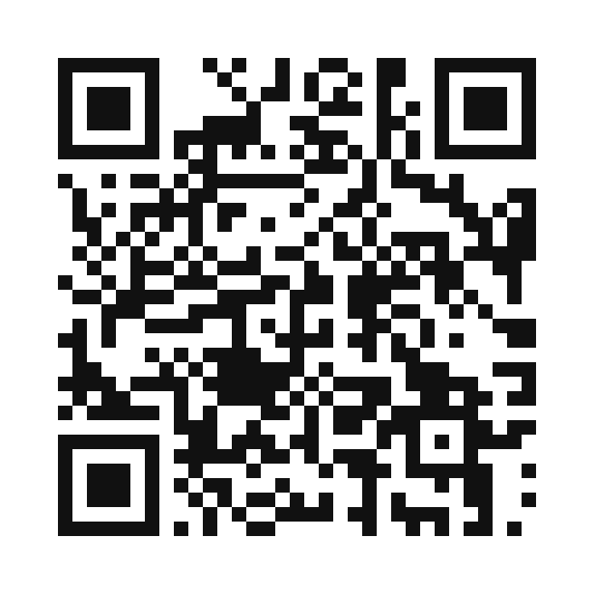  成為測試人員  掃完請用你平常在用的 Google 帳號登入 | ② 用過再掃這個    填測試回饋問卷  約兩分鐘，六題

